（一）系统设计：
开发环境为IDEA2023，MySQL8.0。本系统采用分层架构设计，主要分为：
- UI层：负责用户交互，通过控制台菜单实现
- 服务层：处理业务逻辑，包括用户认证和图书管理
- DAO层：使用JDBC与MySQL数据库交互。
- 实体层：定义各种实体类，采用继承结构设计。创建一个基类，以便支持不同类型图书的扩展，若干的具体图书类继承自抽象基类。
（二）类的结构图：
核心类包括：
- BaseBook抽象类：作为所有图书类型的父类，定义共有属性和方法
- 具体图书类：如ScienceBook、RomanceBook等，继承自BaseBook，实现特有属性
- User类：用于用户管理
- BookCategory类：用于图书分类
- 各种Service和DAO类：实现业务逻辑和数据访问。如下图所示：
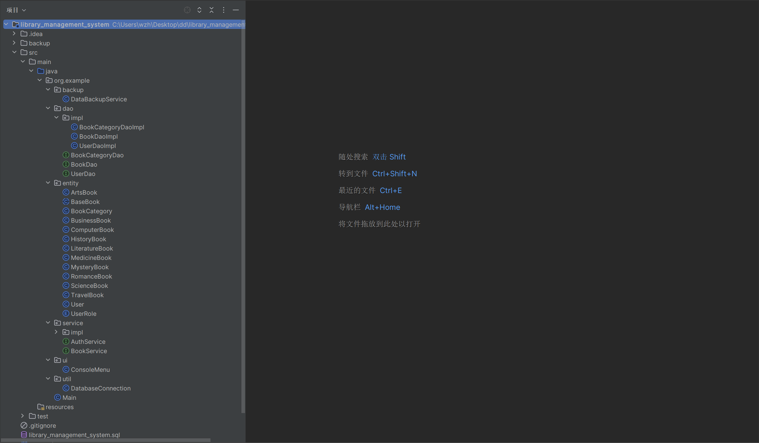
（三）运行方式：
1. 打开IDEA
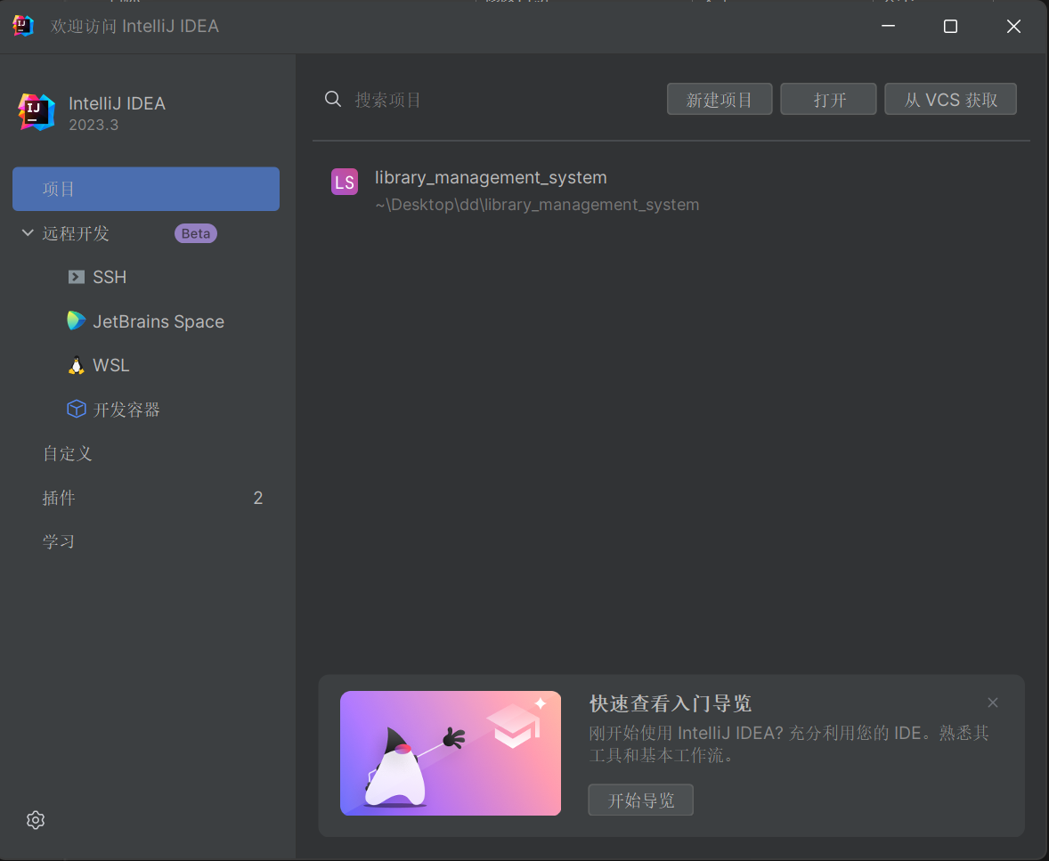
- 打开=》选择项目所在的路径
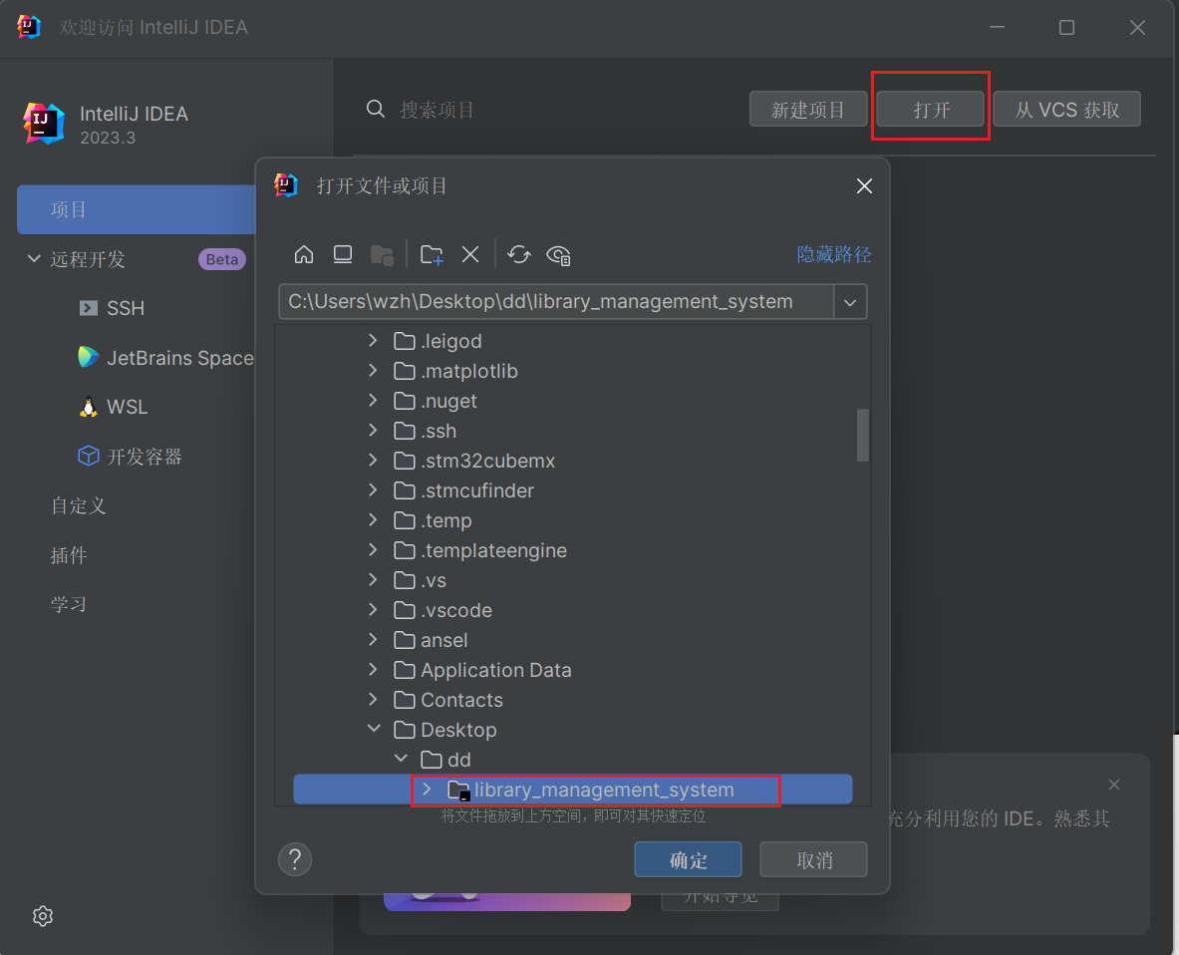
- 点击m图标唤出Maven管理窗口，点击重新加载所有项目
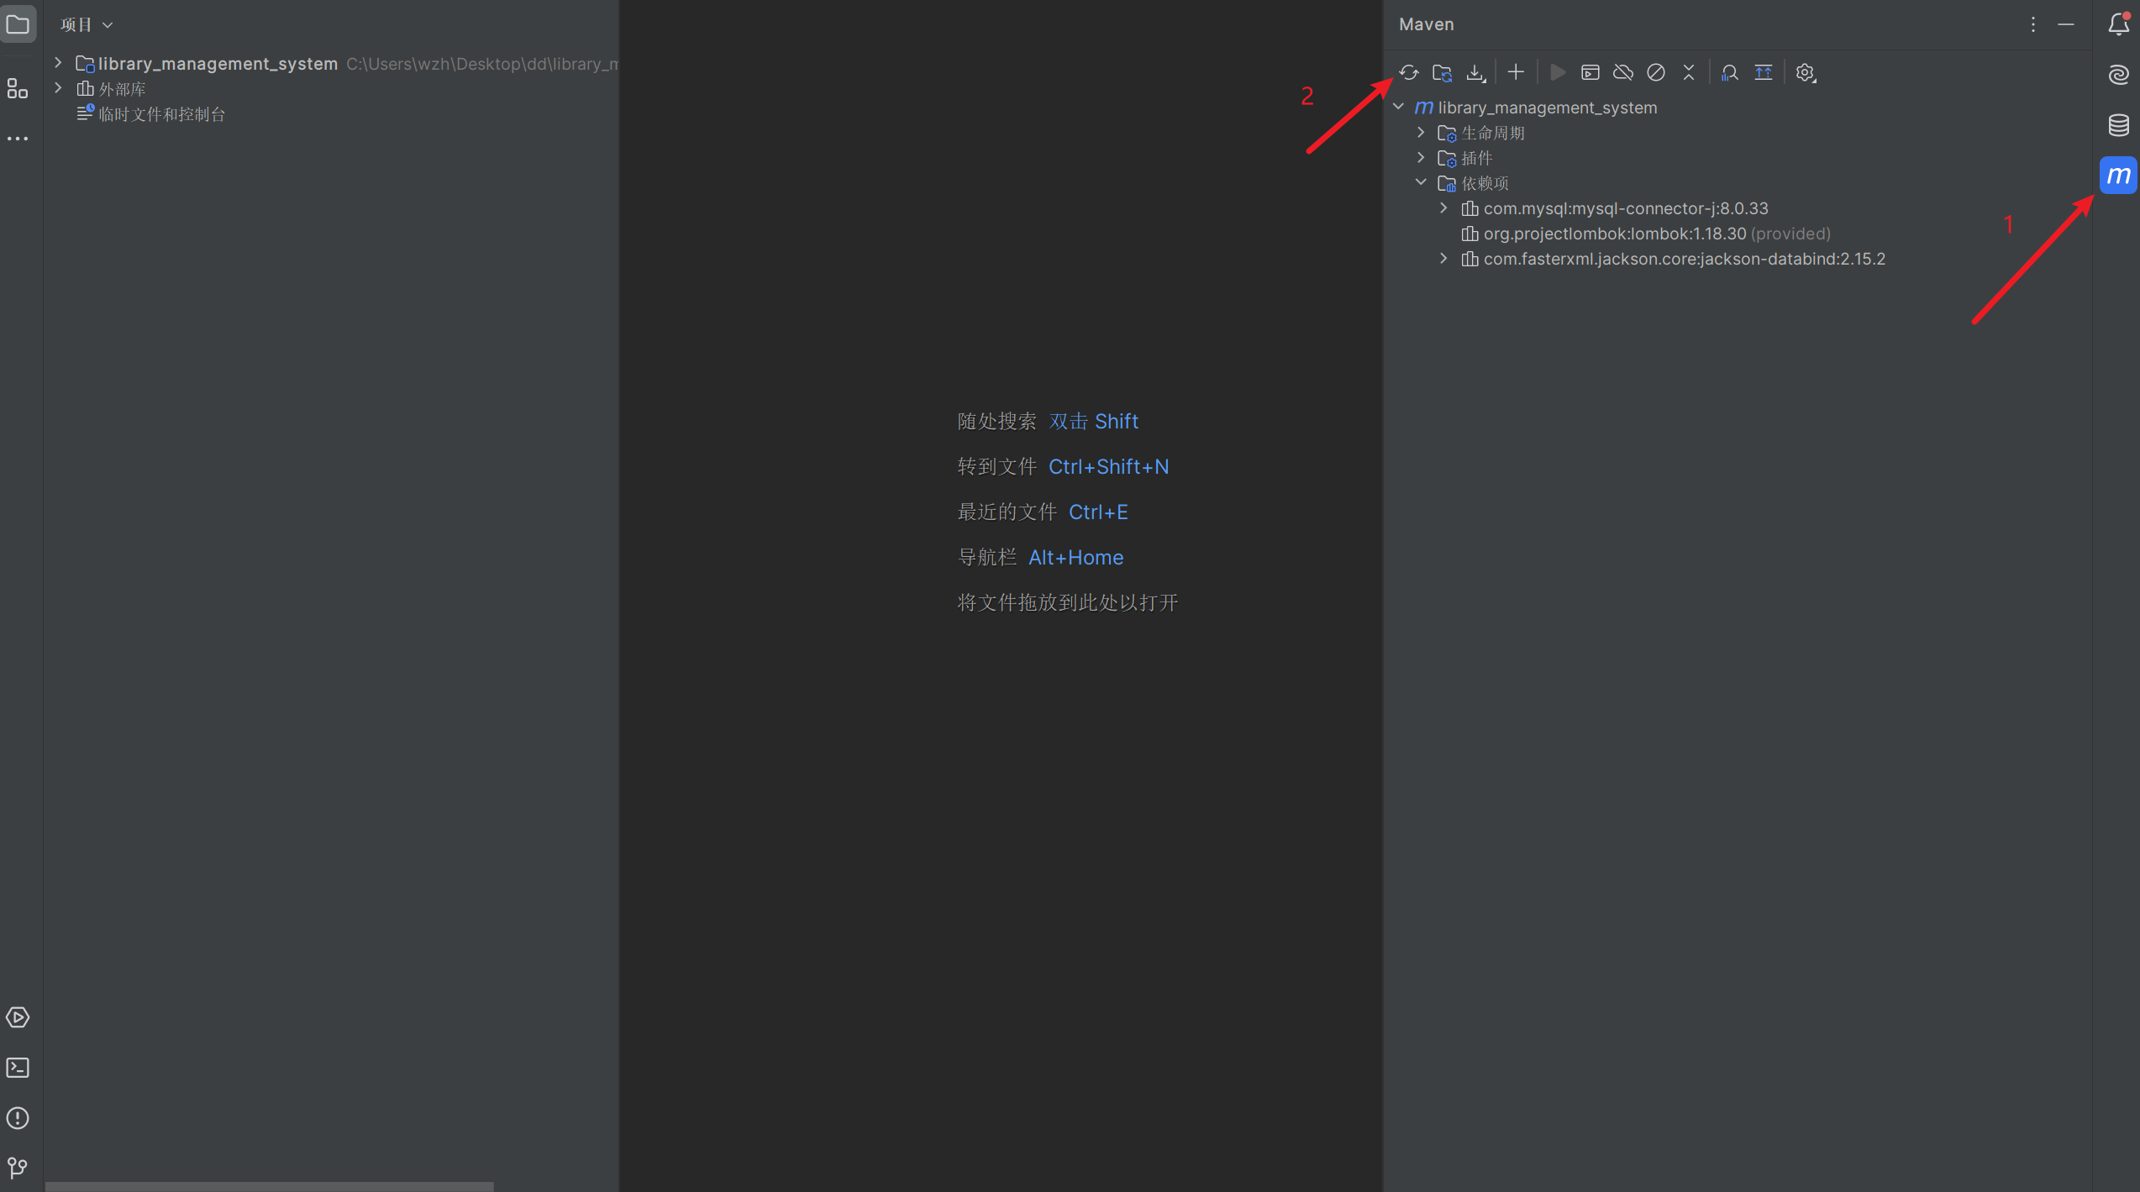
- 修改src/main/java/org/example/util/DatabaseConnection.java下关于MySQL数据库的配置
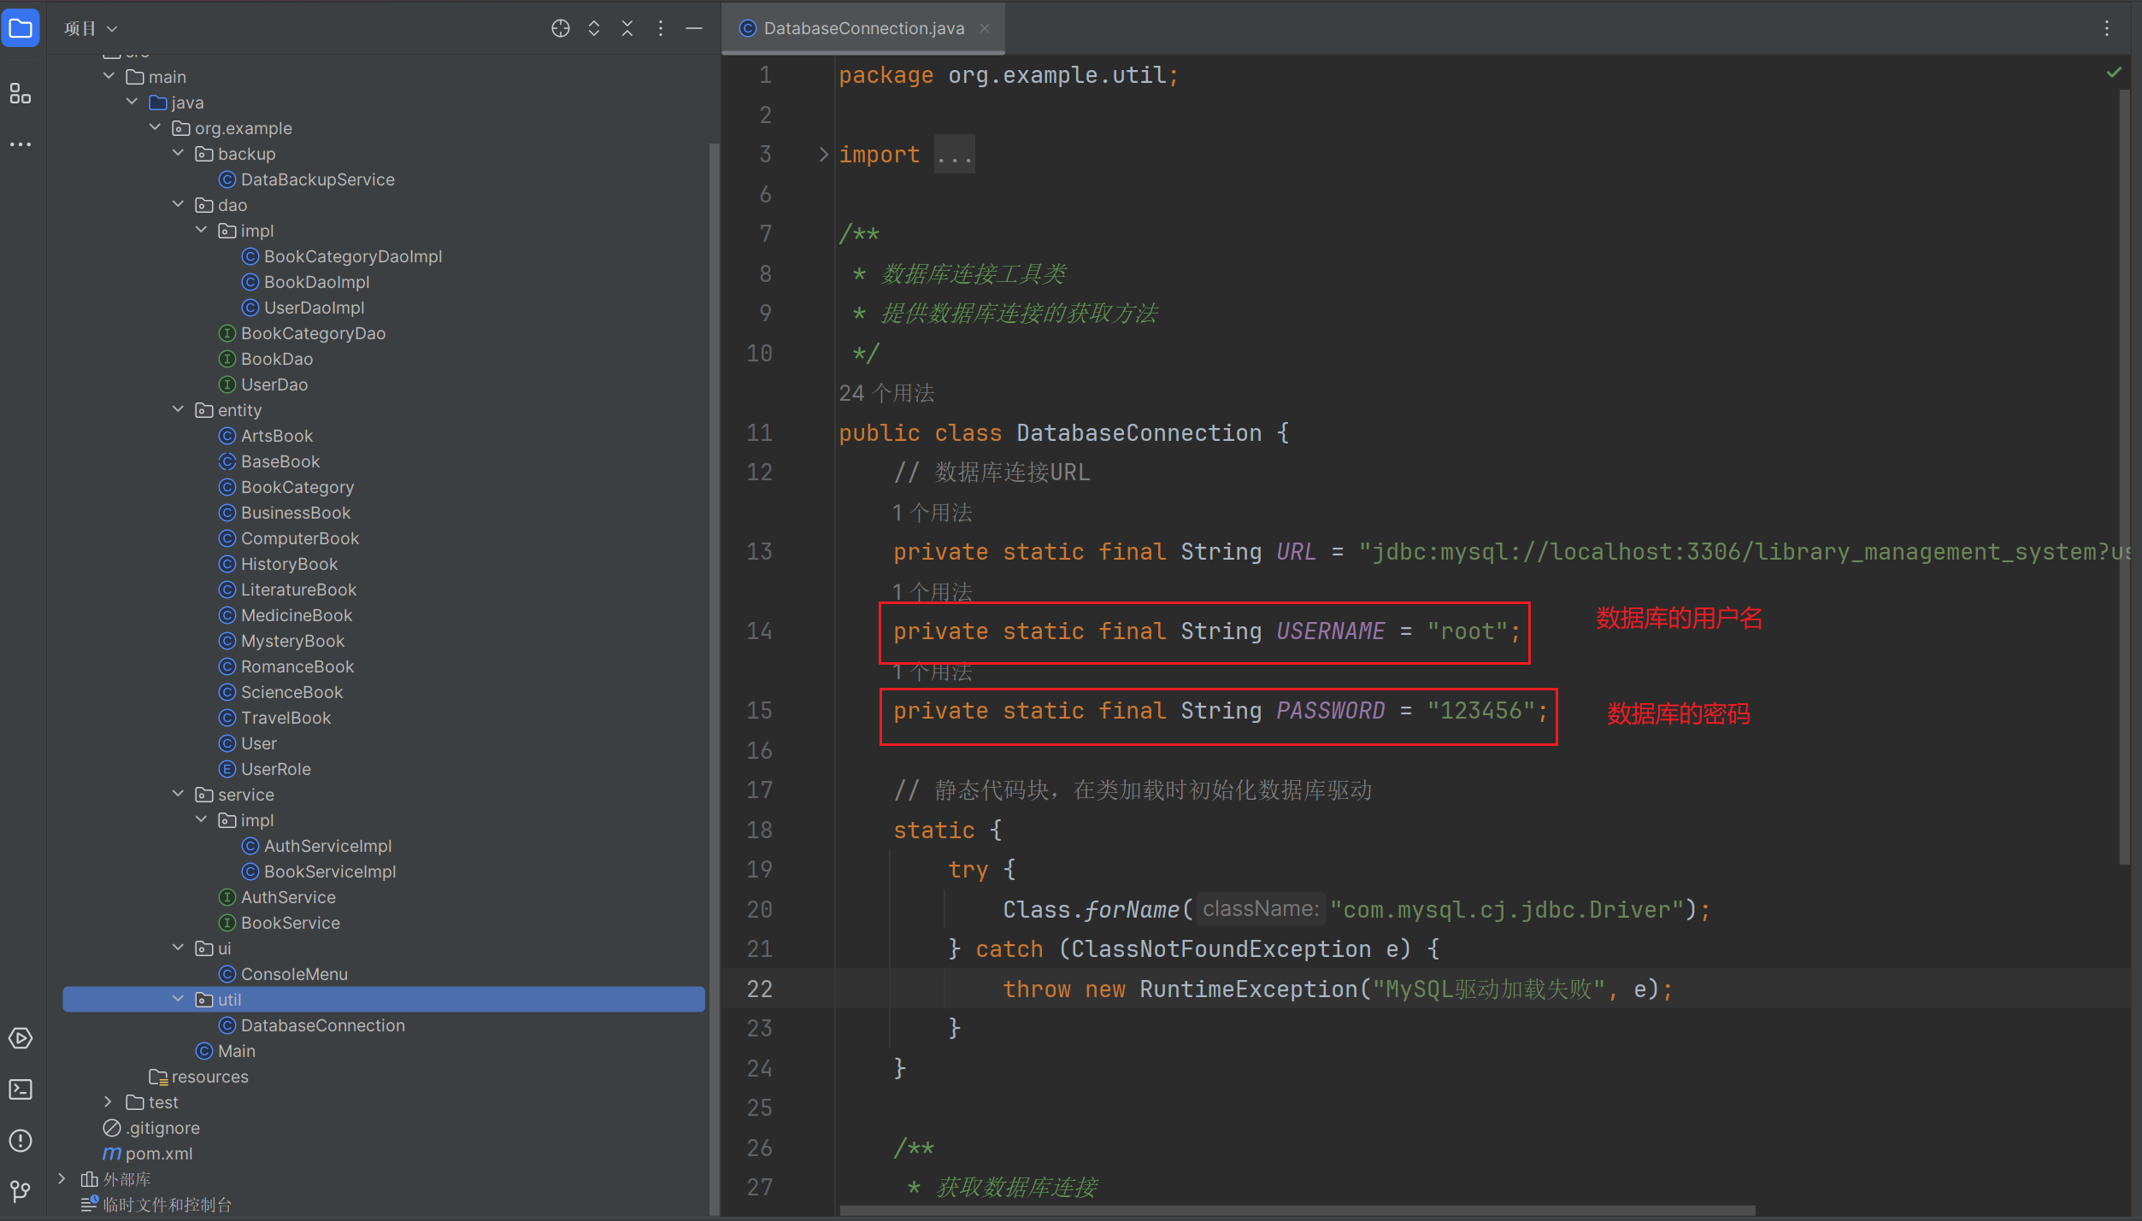
- 运行项目：Shift + f10
- 部分功能展示：



- 功能描述：
系统主要功能分为三个权限级别：
- 未登录用户：只能进行注册、登录和退出系统操作
- 普通用户：可以查看图书列表、搜索图书，注册，登录和退出系统操作
- 管理员用户：可以添加图书、删除图书、恢复数据等全部操作
特色功能包括：
- 支持多种类型图书管理，每种类型有其特有属性
- 使用JSON格式存储特有属性，便于扩展
- 提供自动备份功能，支持数据恢复。备份的操作以多线程的形式在后台运行，不影响系统与用户的交互逻辑
- 提供灵活的图书搜索功能：支持模糊匹配

